2011: Aniversário de 20 anos do Linux
Por Fátima Conti
fconti(a)gmail.com

Que coisa mais incrível!
Está para completar 20 anos!
Parece que foi outro dia que soube que existia um tal de “Linux”, que tinha sido inventado por um estudante universitário de um país gelado, a Finlândia, ainda na era pré Web.
Esquisito pensar que um jovem, Linus Benedict Torvalds, que já conhecia o UNIX, que estava nos computadores da Universidade de Helsinki, onde estudava, tinha criado, sozinho, o cerne de um sistema operacional, ou seja, o coração, a parte que controla os dispositivos e periféricos do sistema: placas de som, vídeo, discos rígidos, CDs, DVDs, sistemas de arquivos, redes, ... e que possibilita que todos os processos sejam executados pela CPU, compartilhando a memória e outros recursos.
E tudo isso apenas porque não queria executar o DOS e, também, porque queria usar um pequeno computador de mesa, um AT-386. Mas, desktop pequeno naquela época era bem maior e muito menos potente do que é hoje...
Pois é... E esse rapaz gostava mesmo de Informática... Ele também conhecia o “Minix”, um pequeno sistema UNIX, desenvolvido por Andrew Stuart Tanenbaum, que já podia ser executado em computadores de qualquer marca.
Mais estranho ainda é que todo mundo dizia que era difícil entender o sistema, era algo só pra quem fosse da área de Informática, complicado demais para usuários comuns.
Mas, muito incrível mesmo, é ver tudo o que o Linux conseguiu nesse poucos anos. Sei que atualmente o sistema domina quase todas as categorias de computação, excetuando-se o desktop. Simplesmente, tornou-se uma plataforma sobre a qual:
- circulam 70% do sistema financeiro global
- a maior parte do tráfego da internet, pois empresas como Twitter, Facebook, Amazon e Google têm todo seu conteúdo armazenado em servidores Linux,
- é utilizada em mais de 90% dos supercomputadores atualmente existentes,
- é base de vários outros sistemas operacionais que podemos encontrar em qualquer hora do nosso dia a dia, como caixas eletrônicos, automóveis, smartphones e tablets que rodam o sistema Android, televisores e camcorders da Sony, o Kindle da Amazon e sei lá mais aonde...
Nossa! São realizações imensas que só podem ser creditadas a muita eficiência, competência, capacidade, esforço e trabalho. Realmente não são para qualquer um...
E uma das coisas mais sensacionais é que tudo isso começou com um rapaz que, logo que conseguiu uma estrutura razoavelmente estável postou em um newsgroup sobre Minix o anúncio do seu projeto. E, rapidamente, convidou quem estivesse sem um bom projeto em mãos e que desejasse trabalhar com sistemas operacionais, a estudar e modificar o sistema que havia criado.
Nossa! Que visão! Parece que ele sabia que era o início de algo muito grande, que necessitaria não só da sua , mas de muitas outras mentes brilhantes, e diversa ideias novas, para realmente se desenvolver bem.
E que enorme desprendimento e amor à sua criação esse rapaz revelou! Ele a deixou livre, licenciando-a como GPL, para que realmente pudesse crescer. Formidável!
Uma enorme quantidade de pessoas atendeu àquele convite, pois o kernel, sozinho, não torna o computador utilizável. Era preciso criar interpretadores de comandos e gerenciadores de janelas, para dar uma interface amigável para quem o utilizasse. E, também, era necessário criar vários programas como editores de texto, editores de imagem, tocadores de som, etc...
Assim, não é por acaso que existem tantos tipos de Linux.
Uma enorme comunidade, aliás um grande número de comunidades, pequenas ou grandes, bem organizadas ou não, foram se formando em torno do sistema. E os esforços, a inspiração e o talento de um grande número de pessoas e de programadores independentes, em diferentes regiões geográficas, e em várias épocas, com a colaboração de grandes empresas, como IBM, Sun Microsystems, Hewlett-Packard, Novell, Canonical, resultaram no desenvolvimento de uma grande quantidade de programas.
E todos auxiliaram a fazer do Linux um sistema operacional com muitas faces, as chamadas distribuições ou distros, como Ubuntu, Fedora, SUSE, Debian, Slackware, Mandriva, ... E com vários ambientes, como Gnome e o KDE ... Nossa! É uma lista imensa!
Variedade é realmente a “cara” do sistema. Pois ela reflete as ideias do enorme número de pessoas que já colaboraram em seu desenvolvimento. As inúmeras soluções que foram testadas e implementadas por todo esse tempo. Há de tudo. Para todos os tipos de gosto. E pode-se usar o que quiser. Ajuntar da maneira que se desejar. É uma história espetacular mesmo!
Só para a gente ter uma boa ideia dos fatos ocorridos, alguém tentou resumir o que de mais importante aconteceu nesses 20 anos, em ordem cronológica, na figura abaixo:

http://www.linuxfoundation.org/20th/images/linux20infographic.png

Bem, o aniversário oficial acontecerá só em agosto, mas a comemoração pelas duas décadas do Linux já está começando.
Olhe que simpático o convite da Linux Foundation ( http://www.linuxfoundation.org/20th/ ), onde Linus B. Torvalds trabalha hoje, para comemorarmos o evento. Achei que deixa bem clara a importância da comunidade de usuários nessa festa.
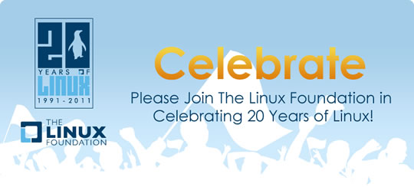
Essa fundação, criada em 2007 e sediada em San Francisco, conta entre seus membros, com pessoas da IBM, Intel, Oracle, Cisco, Google, HP, Red Hat, e dezenas de outras empresas, dedica-se a acelerar a adoção e o desenvolvimento do Linux.
Logicamente, diversas atividades estão previstas, além da festa oficial, que acontecerá na Linuxcon (http://events.linuxfoundation.org/events/linuxcon), em Vancouver, em 17-19 de agosto.
No site especial ( http://www.linuxfoundation.org/20th/ ) sobre o 20º aniversário percebe-se que muitas formas de participação são possíveis: pode-se criar vídeos, enviar mensagens contando a própria história com o Linux e criar estampas para camiseta.
E logo vão montar um vídeo de aniversário, juntando o que for possível.
E, quem tem um site ou blog, já pode até incluir esse selo comemorativo, bastando incluir o código que está na nota no pé dessa página, em qualquer posição.
.
Gosto de animações, então, achei ótimo o vídeo em que a "Linux Foundation" conta a história da plataforma Linux.

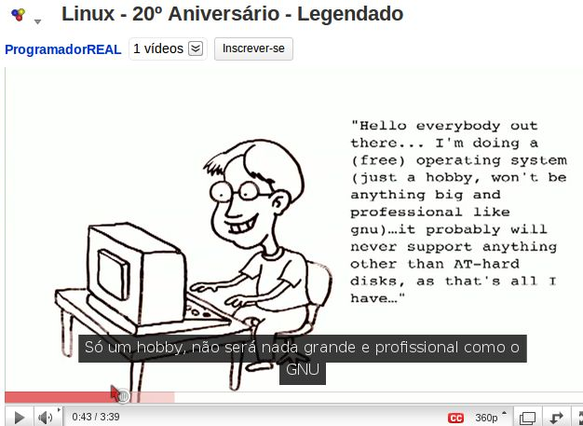
Vídeo: Linux - 20º Aniversário - Legendado
http://www.youtube.com/watch?gl=BR&v=3sKkUSRhAAU (acessado em 11/4/2011
Você reparou? É possível habilitar a legenda no botão CC. Ou seja, esse endereço já tem tradução em legendas em pt-BR. Realmente é impressionante como a colaboração da comunidade torna o mundo bem melhor!
Muito feliz aniversário, Pinguim, lindinho! Que venham muitos mais! :)

Código do selo comemorativo: <a href="http://www.linuxfoundation.org/20th" target="_blank"><img src="http://www.linuxfoundation.org/20th/images/lf_linux20_webbadge.png" alt="I'll be celebrating 20 years of Linux with The Linux Foundation!" border="0" height="250" width="300"></a>

